Информация к проекту решения по заявлению:
1.22. ООО «Айсберг»
Земельный участок: кадастровый номер 54:35:011695:6;
местоположение: обл. Новосибирская, г. Новосибирск, ул. Европейская;
Дзержинский район
площадь 2259 кв.м.;(планшет 2693).
Зонирование: Зона коммунальных и складских объектов (П-2)
Заявленные требования: в части уменьшения минимального отступа от границ земельного участка с 3 м до 0 м с западной и восточной сторон.
Обоснование согласно заявлению: в связи с тем, что конфигурация и инженерно-геологические характеристики земельного участка являются неблагоприятными для застройки
Планируется: проектирование и строительство складского здания

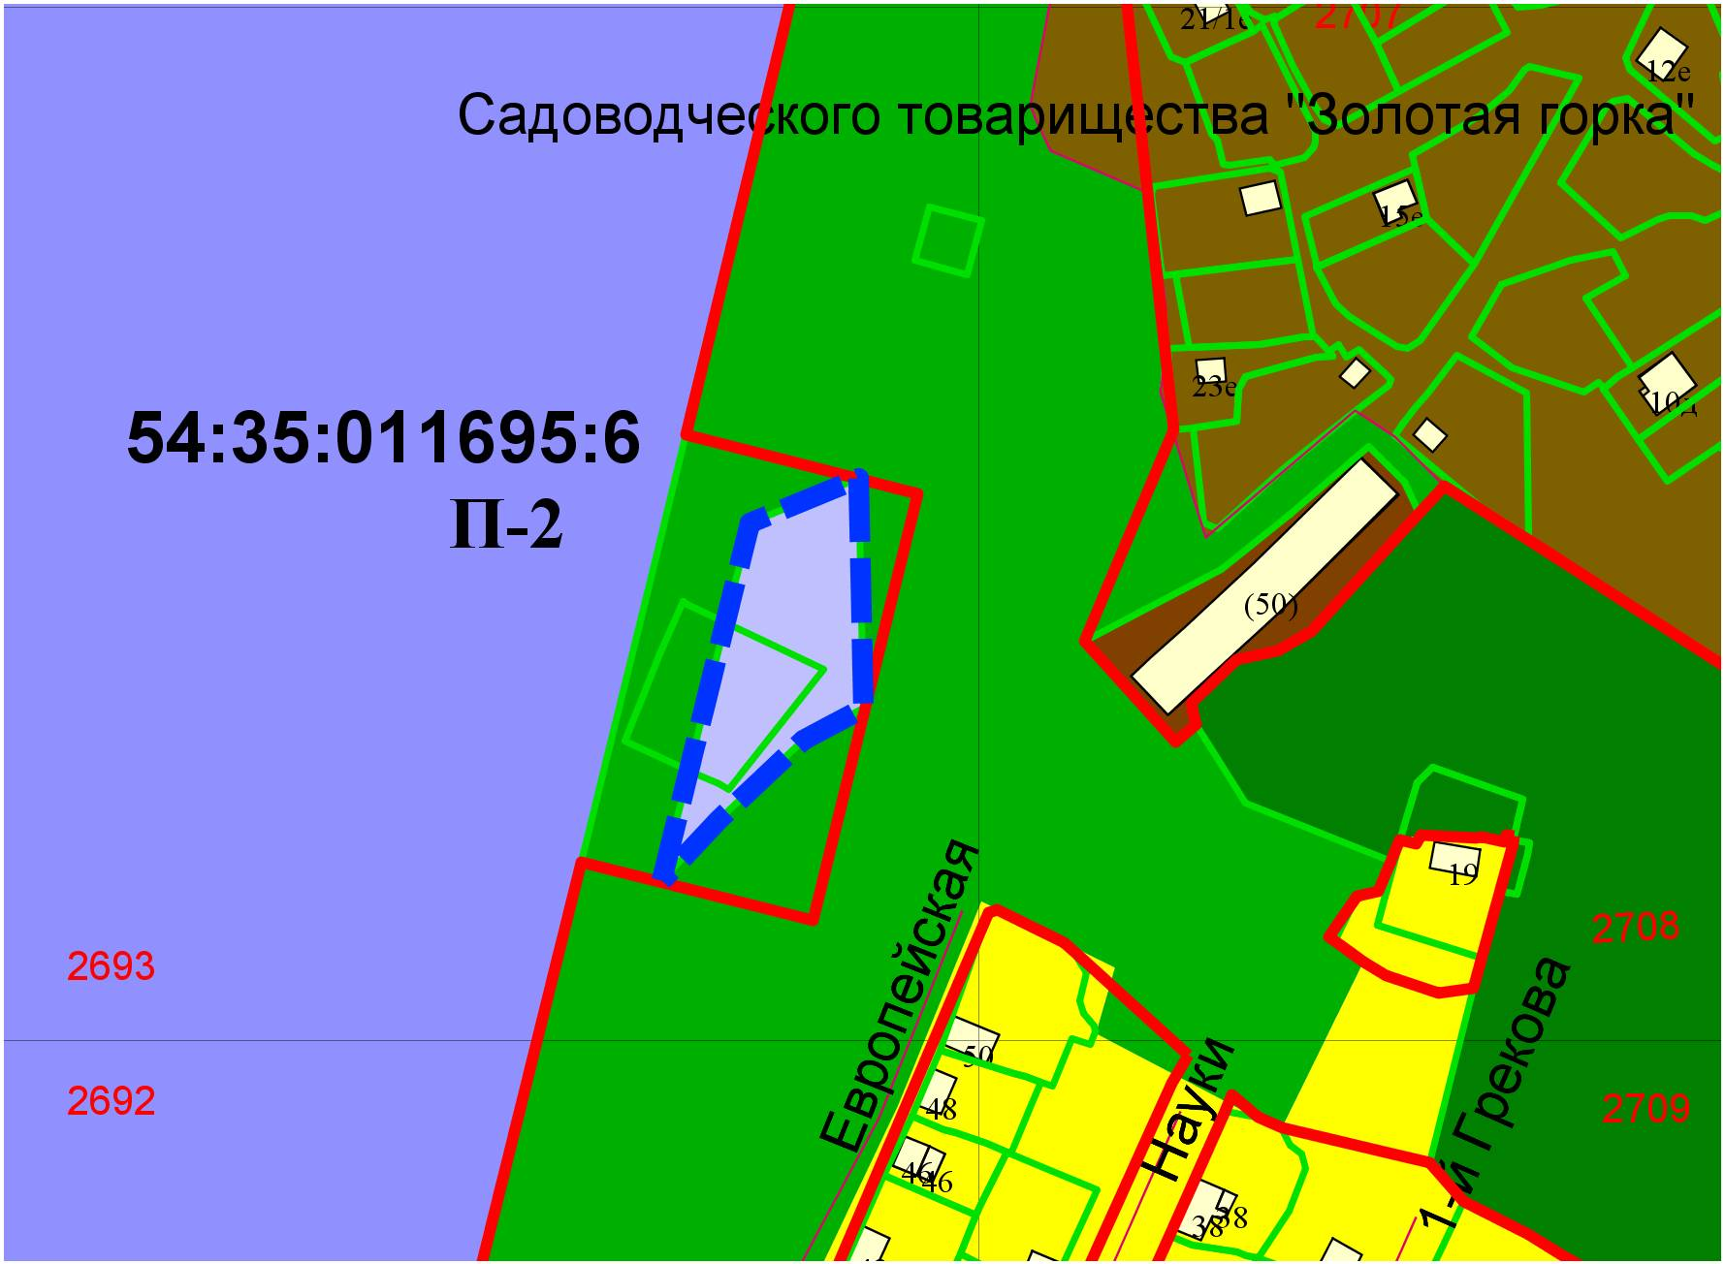
0м
0м

